תאריך הבחינה: 20.4.23
שם המרצה: ד"ר דוד קודיש, מר גיל שנדרוביץ
שם הקורס: ניתוח ועיצוב מערכות מידע
מספר הקורס: 364-1-1411
שנה: 2023 סמסטר: א' מועד: ג'
משך הבחינה: 3 שעות
חומר עזר: מחשבון

סיפור המעשה:
אגודת הסטודנטים באוניברסיטה יוקרתית בדרום הארץ מקיימת פעילויות שונות לאורך השנה בהם משתתפים סטודנטים. לפעילויות אלו מספר מקומות מוגבל ובדרך כלל יש יותר ביקוש לפעילויות אלו מאשר מקומות פנויים.
כיום, האגודה משתמשת ב- Google sheets כדי לנהל את הרישום לכל פעילות שכזו. כל פעילות מנוהלת במסמך נפרד שבו יש את הפרטים השונים הרלוונטיים לאותו אירוע. בין שאר הפרטים האלו ניתן למצוא שמות של סטודנטים שנרשמו ותשלומים במידה ורלוונטי. את כל הניהול, ביטול וכו' של הרישומים מנהלים עובדי האגודה במסגרת שעות הקבלה שלהם או במסגרות זמן ייעודיות שנקבעות לפני כל פעילות. אחת הבעיות שהאגודה מתמודדת איתן, היא טענות שרק מי שמספיק זריז (או חסר חיים) מצליח להירשם בזמן לפעילויות המבוקשות ביותר ושהתהליך אינו הוגן.
האגודה פונה אליכם בבקשה למחשב את כל נושא הפעילויות כצעד ראשון לקראת ההתמודדות עם טענות ההוגנות מצד הסטודנטים.
ישנם סוגי פעילויות שונים כגון חוגים, מרתונים לפני בחינות, מופעים שונים לאורך השנה, סופ"ש אילת, פעילויות שונות לאורך יום הסטודנט, ועוד. לכל פעילות יש פרטים כגון מיקום הפעילות, תאריכים ושעות (שימו לב שלחוגים ייתכנו מספר שיעורים בשבוע אבל למופע חד פעמי יש רק תאריך ושעה אחת). לכל פעילות סוגי תשלום שונים - לחוגים יכול להיות תשלום קבוע חד פעמי, אבל ייתכנו סוגי תשלום שונים כגון כרטיסיה (הכרטיסיות בשלב הזה יהיו פיזיות ולא ממוחשבות). למופעים יכול להיות כרטיס VIP קרוב לבמה לעומת כרטיסים רגילים, לאילת יש תשלום שונה לפי סוג המלון. ישנה כמות כרטיסים מקסימלית למכירה מכל סוג.
פרטי הסטודנטים זמינים לכם דרך ממשק של המערכת המרכזית של האוניברסיטה. המערכת שלכם תשלח ת.ז. של הסטודנט ותוכל לקבל כל פרט מידע הקיים עבורו במערכות האוניברסיטה.
האגודה רוצה שהמערכת תאפשר להם להגדיר אירוע חדש וכן לבצע את הרישום והתשלום לפעילויות השונות. כמובן שהמערכת תתמוך בביטולים ובעדכונים לרישום במידת הצורך. המערכת תוכל להפיק דוחות שונים כדי שניתן יהיה לדעת האם סטודנטים מסוימים נרשמים הרבה או מעט לפעילויות השונות.

חלק א' – 46 נק'

- (15 נק') במהלך ביצוע חקר המצב הקיים של ניהול הרישום בפעילויות ברצונך לתעד את תהליך קביעת מופע חדש. התהליך תואר ע"י נציגי האגודה באופן הבא:
מחלקת מופעים באגודה פונה אל המשרד המייצג את האומן בבקשה להזמין הופעה בתאריך הרצוי. אם האמן אינו פנוי באותו תאריך בוחרים אמן אחר מרשימת אמנים מוגדרת ופונים אליו. אחרת, אם האמן פנוי בתאריך המבוקש קובעים אתו הופעה ומסכמים מחיר ומיקום (הגוזר את כמות האנשים שתוכל לצפות במופע). בהתאם למחיר ולמיקום מחשבים את כמות הכרטיסים ואת המחיר לכרטיס. לאחר מכן שולחים את פרטי המופע למחלקת השיווק אשר מפרסמת את המופע באתר האינטרנט ועל גבי לוחות המודעות. במקביל פותחים רישום ב - Google sheets למופע.
שבוע לאחר הפרסום בודק נציג ממחלקת מופעים את הרישום. אם נרשמו יותר מהכמות המקסימלית הוא שולח כרטיסים לסטודנטים שנרשמו ראשונים ומידע את השאר כי לא נשאר מקום. אם עדיין לא מולאה מכסת הקהל, מחכים עוד שבוע נוסף וחוזרים על התהליך. אם עדיין לא מולאה המכסה ומעל 50% מהכרטיסים לא נמכרו, המופע מבוטל ושולחים על כך הודעה לאומן.
תאר/י את התהליך הנ"ל באמצעות BPMN

- (8 נק') איסוף דרישות
  - (6 נק') ציינו 2 שיטות, מלבד ביצוע ראיונות, לאיסוף דרישות ממשתמשים. יש לתאר יתרון אחד וחסרון אחד של כל שיטה
  - (2 נק') את מי היית ממליץ/ה לראיין בתהליך איסוף הדרישות למערכת בסיפור?

- (14 נק') לפני שהוחלט על פיתוח המערכת, נבחנו הצעות מחיר של ארבעה מוצרים דומים. לפניכם טבלת תועלת ועלויות עבור ארבע הצעות מחיר:
 | הצעה א' | הצעה ב' | הצעה ג' | הצעה ד'
תועלת | 0.3 | 0.2 | 0.8 | 0.7
עלות מוצר והתאמות אישיות - ישולם בעת ההטמעה | 800 | 700 | 2500 | 1800
משך הזמן עד ההטמעה | מיידי | מיידי | שנה | שנתיים
עלות תחזוקה שנתית – תשולם בתחילת שנה, מיום ההטמעה | 80 | 70 | 100 | 100
אחוז הריבית השנתית המוערכת היא 5%.
כל המחירים נקובים במחיר של היום.
יש לחשב את העלויות לפי 10 שנים מהיום (סה"כ מזמן 0 למשך 10 תקופות זמן).
- (8 נק') בנו גרף עלות-תועלת לפי שיטת נרמול #3 כפי שמופיעה בדף הנוסחאות.
- (2 נק') באיזו הצעה תמליצו לבחור ומדוע?
- (4 נק') כיצד תשתנה תשובתך אם התועלת של הצעה ג' תרד ל-0.3?

- (6 נק') בהנחה שהוחלט לפתח את המערכת עבור האגודה, האם תמליץ על שיטת מפל המים לפיתוח המערכת? נמק את תשובתך.

- (8 נק') ניסוח דרישות:
הערה: שימו לב שבשאלה זו הניקוד יינתן רק על כתיבה מדויקת. הקפידו על ניסוח ברור לפי העקרונות שנלמדו.
- (4 נק') נסחו בצורה מדויקת ככל האפשר 2 דרישות פונקציונליות למערכת מתוך התאור שמופיע בשאלה.
- (2 נק') נסחו בצורה מדויקת ככל האפשר 1 user stories למערכת מתוך התאור שמופיע בשאלה.
- (2 נק') נסחו בצורה מדויקת ככל האפשר 1 דרישות לא פונקציונליות למערכת מתוך התאור שמופיע בשאלה.

- (10 נק') הכינו תרשים Use Case למערכת המתוארת. במידת הצורך, פצל למספר תרשימים.

- (20 נק') הכינו תרשים מחלקה מקיף עבור המערכת המתוארת. על התרשים לכלול שימוש נכון ב- enumerators, מאפיינים מהותיים וכן קרדינליות הקשרים. עבור תרשים לא מסודר וקשרים מיותרים ו/או לא יעילים יורדו נקודות. מומלץ להשתמש בטיוטה ולהעביר את התרשים המסודר לדף נקי.
יש לציין את המאפיינים כפי שתוארו בשאלה אך אין צורך לציין סוגי משתנים והגדרות private/public. שיטות רלוונטיות יש להציג וכמובן שיטות שיופיעו ב- SD

- (12 נק') הכינו תרשים מצבים עבור פעילות. במידת הצורך, ניתן להשתמש בידע והגיון לגבי מצבים אפשריים במערכת כזו.
- (7 נק') אגודת הסטודנטים מעוניינת כאמור ביצירת הוגנות גבוהה יותר ברישום.
  - (2 נק') הציעו לאגודה רעיון ליצירת ההוגנות ותארו אותו. כיצד הוא ייצור הוגנות גבוהה יותר?
  - (2 נק') אילו שינויים, אם בכלל, יידרשו לתרשים ה- use case שהצעת כדי לממש את ההצעה שלך ומדוע. אין צורך לבצע את השינויים.
  - (3 נק') אילו שינויים, אם בכלל, יידרשו לתרשים המחלקות שהצעת כדי לממש את ההצעה שלך ומדוע. אין צורך לבצע את השינויים.

בהצלחה

דף נוסחאות – ניתוח ועיצוב מערכות מידע

תרשים תהליך BPMN


פעילות ממוחשבת מאגר נתונים ממוחשב

פעילות ידנית טופס ידני

פעילות מורכבת אירוע


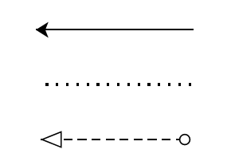
חץ Sequence שער AND

חץ Association שער XOR

חץ Message שער OR

תרשים זרימה

אליפסה –התחלה וסיום

מעוין – צומת החלטה
מלבן – פעולה

מלבן עם שני קוים – פעולה מורכבת

Sequence Diagram
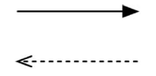
פעולה סינכרונית והתשובה
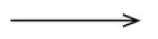
פעולה א-סינכרונית

State Diagram

מצב

שינוי מצב

התחלה


סיום

בחירת חלופות

NPV – Net Present Value : $\text{ + (סך ההשקעה הראשוני)-}\sum_{i}{\frac{nb_{i}}{{(1+rate)}^{i}}}$ זהו שיעור התשואה הפנימי.
$$\text{i}\text{- הרווח הנטו בכל שנה } nb_{i}$$

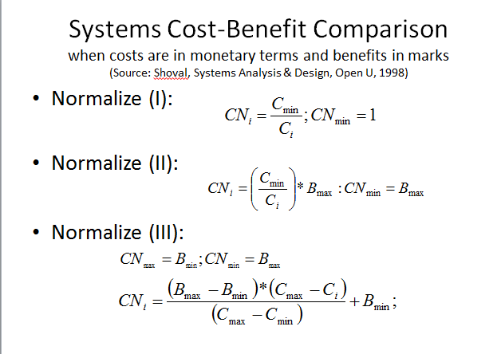
שיטות נרמול עלויות
שיטה א'


שיטה ב'

שיטה ג'

